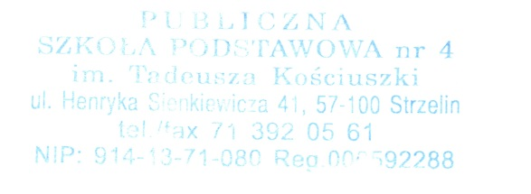

Aneks do Wewnętrznego Regulaminu Funkcjonowania Szkoły podczas zajęć
lekcyjnych, świetlicowych oraz zajęć pozalekcyjnych w trakcie trwania
pandemii COVID – 19 w roku szkolnym 2021/2022

- Uczniowie wchodzą do szkoły trzema wejściami według poniższego harmonogramu:

Wejście boczne od strony parkingu:
Klasy I-III
Wejście pod schodami:
Klasy IV-VIII
Wejście od strony boiska:
Oddział przedszkolny
- Harmonogram spożywania obiadów w załączniku.
- Uczniowie , którzy ze względów zdrowotnych nie mogą nosić maski i dezynfekować rąk płynem dezynfekującym znajdującym w dystrybutorach zgłaszają ten fakt wychowawcy klasy.
- Bezwzględnie obowiązują ogólne zasady higieny: częste mycie rąk (po przyjściu do szkoły należy bezzwłocznie umyć ręce), ochrona podczas kichania i kaszlu oraz unikanie dotykania oczu, nosa i ust.
- Wszystkie osoby trzecie, w tym rodzice uczniów, które wchodzą do szkoły, dezynfekują dłonie lub zakładają rękawiczki ochronne, zakrywają usta i nos maseczką oraz nie przekraczają obowiązujących stref przebywania.
- Osoby, które będą potrzebowały osobiście skontaktować się z sekretarzem lub dyrekcją szkoły będą miały mierzoną temperaturę termometrem bezdotykowym.
- Ze względu na wytyczne MEiN, MZ i GIS obiady wydawane będą w następujących godzinach -
godziny w załączniku.
Korzystanie z posiłków odbywać się będzie w stołówce szkolnej zachowując prawidłowe warunki sanitarno-higieniczne, zgodnie z zaleceniami w czasie pandemii.
